Dates
Au Moyen-Age, l'Eglise christianisa le calendrier. On récupéra les fêtes païennes et on les rebaptisa. "Carne Levare Levamen", c'était, en février, la période où l'on mangeait pour la dernière fois de la cuisine grasse (jusqu'au Mardi Gras), avant d'entrer en quarantaine, la "quadragesima", le mot qui a donné "quaresimo" puis "carême", les quarante jours où l'on mangeait maigre jusqu'à Pâques.
A l'origine, le Carnaval n’était pas une fête, mais un rituel. La date de sa célébration, qui change d’année en année, dérive de l’antique tradition qui découpe le temps en tranches de 40 jours. Ainsi, la période qui va de l’Epiphanie au mercredi des Cendres unit étroitement le sacré au profane. Car si l’idée du Carême était, dans l’Eglise des premiers siècles, de se préparer à la fête de Pâques, le Carnaval permettait aux gens de vivre des réjouissances issues des anciennes fêtes d’hiver. | 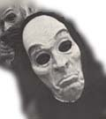
Pour les Anciens, l'année débutait non en janvier, mais en mars. Le mois de mars était donc le premier mois de l'année, celui du renouveau de la nature et du réveil de la terre. Or, avant toute nouvelle création, le monde doit retourner au chaos primordial pour se ressourcer. Ce chaos était représenté par le Carnaval, au cours duquel un pauvre d'esprit était élu roi et revêtait des ornements royaux. Un âne était revêtu des vêtements épiscopaux et officiait à l'autel. Or, l'âne symbolise notamment "satan", c'est-à-dire l'inverse de l'ordre assuré par l'Eglise. Au cours des fêtes du Carnaval, toutes les individualités disparaissent sous les masques et le maquillage, permettant ainsi la confusion qui symbolise le chaos.
Origines

Les fêtes de Carnaval accompagnent le passage de l’hiver au printemps, de la mort à la vie : elles signalent le renouveau de la nature dans l’exubérance, la fantaisie et l’imagination. Dans l’Antiquité, les dieux faisaient et défaisaient les saisons. Au cours de ces fêtes, on procédait à des sacrifices. L’objectif était que les divinités de la nature chassent le froid et favorisent le retour de la végétation ou, par exemple, les naissances dans les troupeaux .
Né en Europe, le Carnaval est propre aux peuples latins, germaniques et nordiques. Il s’installe avec d’autres fêtes chrétiennes au début du Moyen-Age.
Étymologie
L'origine étymologique du mot Carnaval est controversée et obscure. Quelques théories font remonter cette étymologie à "carrus navalis" (chariot naval) qui prenait part à la fête romaine d'Isis, déesse égyptienne adoptée par les romains et les grecs. D'autres hypothèses font référence au mot latin "carnelevare", composé de "carne" (viande) et de "levare" (laisser, lever), ce qui signifie s'abstenir de viande. Au XIIIe siècle, on connaissait déjà le mot italien "carnevalo" d'où provient le mot actuel Carnaval. Moins ambigu est le mot portugais "Entrudo" et le galicien "Entroido" venus du latin "introitu", qui signifie entrer dans le Carême et, par métonymie, le temps qui précède le Carême, c'est-à-dire, le Carnaval.
La fonction du Carnaval
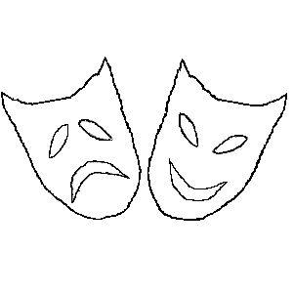 | Le Carnaval est une survivance des Bacchanales, Lupercales, Saturnales romaines, des fêtes grecques en l’honneur de Dionysos, des fêtes d’Isis en Égypte ou des Sorts chez les Hébreux. Ces fêtes se rattachaient aux traditions religieuses de la plus haute Antiquité. Elles célébraient le commencement de l’an nouveau et le réveil de la nature. Pendant quelques jours, les esclaves devenaient les maîtres, les maîtres prenaient la place des esclaves, les servant à table par exemple : devenait permis ce qui était habituellement interdit.
Comme toute fête au sens plein du terme, le Carnaval est la négation du quotidien. Symbole même de la fête populaire, il instaure un temps pendant lequel il est possible de s’affranchir des règles et des contraintes du quotidien. Ainsi, il permet d’outrepasser les règles morales et sociales.
Symboles

Grâce aux déguisements, aux masques, chacun peut oublier pour un temps la misère, la maladie, la souffrance. Chacun peut changer de condition : les hommes se déguisent en femmes, les enfants s’octroient des droits d’adultes. La réserve qui régit habituellement les rapports sociaux disparaît. Le masque de l’hypocrisie tombe : place à la satire et à l’humour !

A Carnaval, rien ne se fait sans raison : rites et masques se chargent d’une signification dont les symboles sont très divers. Par exemple, les traditionnelles batailles de confettis ne sont que la survivance de l’antique usage de répandre des graines de céréales et de riz, rites de fécondité qui subsistent dans les cérémonies de mariage des pays latins.
De même, il existe également un bestiaire de Carnaval, où il faut distinguer les animaux réels, envisagés comme des personnifications, et les déguisements associés aux quêtes et aux mascarades.
La célébration du Carnaval est traditionnellement marquée par des bals masqués, des défilés de chars dans les rues et des cortèges costumés.
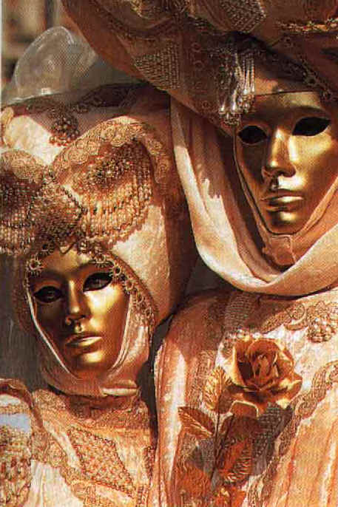 | D’ailleurs, en Europe, le temps du Carnaval est d’une grande richesse folklorique. A cette occasion, les traditions les plus anciennes et les plus étranges réapparaissent. Ces fêtes, issues des rites païens, se sont perpétuées à travers le Moyen-Age et la Renaissance, jusqu’à nos jours. Parmi les innombrables Carnavals du monde, on peut citer, entre autres : en Suisse, ceux de Bâle ou Zürich ; en Allemagne, ceux de Cologne ou de Munich ; en France celui de Nice ; en Italie celui de Venise. En Amérique du Sud, le Carnaval est roi. Il est considéré comme une grande libération sociale.(vers Venise)
Au terme des célébrations, il faut valoriser le rite : les péchés et les ténèbres de l’hiver sont livrés au feu purificateur. Dans diverses régions, des représentations parfois gigantesques sont livrées aux flammes. Alors, Carnaval est mort, mais il est destiné à renaître. Lui succède donc l’austérité du Carême, qui introduit Pâques, symbole du renouveau. Tandis que le Carême fait appel à la spiritualité de l’homme, Carnaval s’adresse à son être charnel, pétri d’instincts et de passions. Le Carême exige le jeûne, Carnaval autorise les outrances.
Notons également que ce sont les régions catholiques qui fêtent Carnaval. En effet, pour l'Eglise Réformée, seul Dieu peut pardonner les péchés, il n'est donc pas besoin d'une période de pénitence telle que le Carême. De ce fait, pour affirmer son pouvoir politique (du point de vue psychosociologique) face aux cantons catholiques, Bâle, canton protestant, fête le Carnaval en pleine période de Carême.
On peut ajouter que le Carnaval, contrairement à d’autres fêtes, est une fête urbaine. Les défilés se font dans les rues et sur les places publiques. Les participants font du bruit, de la musique, car Carnaval est une forme de contestation même si elle s’exprime dans la dérision. D’ailleurs, le fait qu’il se passe dans les villes est une indication, car la cité exprime le lieu de l’ordre: on peut donc opposer le microcosme social organisé qu’est la ville ou le village, au monde chaotique qui se situe hors des murs. Carnaval est ainsi l’expression du désordre, mais il se déroule dans le lieu de l’ordre, la ville. L’ordre et le désordre peuvent alors être perçus comme indissociables, et laisser le second s’exprimer peut être le meilleur moyen de le limiter et de le maîtriser.
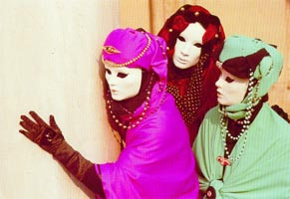
En définitive, le Carnaval est l’héritier des rites d’inversion et de subversion venus de Grèce ou encore de Rome, mais il prend une dimension nouvelle en pays christianisé : il exprimerait, avant l’entrée en Carême, le dernier sursaut contre les exigences posées.

